МУНИЦИПАЛЬНОЕ БЮДЖЕТНОЕ УЧРЕЖДЕНИЕ ДОПОЛНИТЕЛЬНОГО ОБРАЗОВАНИЯ

«Всеволожская ДШИ п.им.Морозова» (Дубровское отделение)

**Реферат на тему:**

**«История танца»**

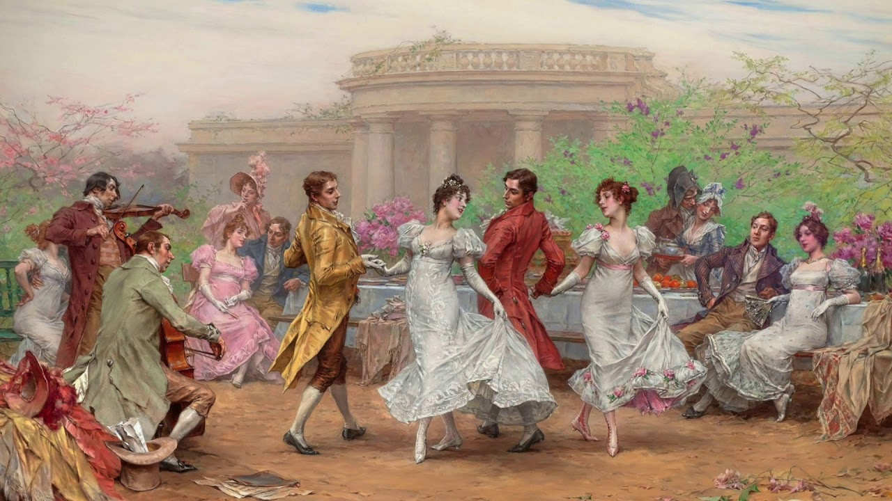

Работу выполнил:

**Тихонов Матвей**

ученик 4 класса фортепиано

Преподаватель: Зуева М.А.

пгт.Дубровка

2021г.

**Танец**  пришёл к нам из глубокой древности.У каждого народа во все времена были свои танцы. Наверное, уже самые первые люди на земле ощущали потребность после удачной охоты повеселиться у костра. А в качестве музыкальных инструментов для сопровождения первых плясок на земле использовали дубинки, панцири древних черепах и камни. Так, вероятно, возникли первые на земле ритмы, творимые человеком, так родилась музыка.  
  
 **Танец** – это искусство пластических и ритмичных движений тела. В наш бурный и стремительный век сочетаются самые разнообразные танцы. Сначала танцевали гавоты, менуэты. Затем вальсы, польки, мазурки. В начале ХХ века пришли чарльстоны, фокстроты, танго. За ними – рок–н–рол, твист, шейк.

**Этапы развития танца.**  
**Cредневековье.**

[[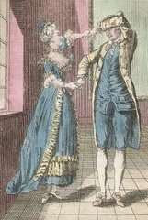](https://www.liveinternet.ru/users/4952723/post335489538/)](https://www.liveinternet.ru/users/4952723/post335489538/)**Аллеманда** – означает немецкий, плавный танец в умеренном движении. Известен с XVI века. Получил распространение на придворных балах  
  
**Бранль** – в переводе с французского означает качание, хоровод. Танец народного происхождения. В XV-XVI веках стал аристократическим, придворным.  
  
**Бурре** - французский хороводный танец оживлённого четырёхдольного движения. Название говорит о том, как утаптывают ногами вязанку хвороста. Подвижный, придворный танец, который был народным.

**Эпоха Возрождения**.

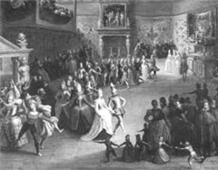  
**Павана**– торжественный бальный танец, распространённый в Европе XVI веке. Темп медленный.

**Гальярда** – танец в быстром движении, который танцевали сразу после

медленной паваны.

**Куранта** – в переводе с французского текущий, бегущий. Французский придворный плавный танец-шествие. Распространился в Европе.  
[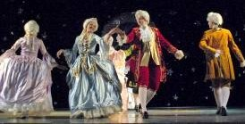](https://www.liveinternet.ru/users/4952723/post335489538/)  
**Менуэт** - старинный народный французский танец, с середины XVII века - бальный. Распространился в Европе. До появления вальса считался королём бальных танцев. Танцевался с галантными поклонами и реверансами. В годы правления короля Людовика XIV менуэт стали танцевать при дворе. Музыка была торжественной, медленной, и сам танец исполнялся в замедленном [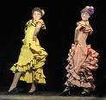](https://www.liveinternet.ru/users/4952723/post335489538/)темпе. Большое значение имело положение рук, головы, выражения лица. Было много поклонов и реверансов. Менуэт не дошёл до наших дней, но его можно увидеть в балетных композициях.  
  
**Сарабанда** – старинный испанский народный танец. В XVII-XVIII веках распространился в Западной Европе как бальный танец.  
  
**Экосез** – в переводе с французского значит «шотландский». Появился на балах в конце XVII века.

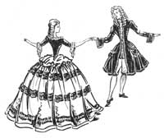 **XVIII век.**

**Гавот** – старинный французский танец, первоначально народный, хороводный. Музыка гавота – светлая, изящная иногда с торжественным оттенком. Известен с ХVI века. В XVII веке стал придворным танцем, грациозным и немного жеманным. Со временем вводится в балет и оперу.  
  
**Жига** - когда-то был матросским танцем, быстрым и стремительным. На балах появился в XVII-XVIII веках.  
  
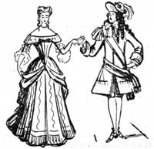

**Полонез** – бальный танец-шествие. Истоки в народном польском танце. Был придворным танцем во Франции и в других странах. Один из самых больших долгожителей среди танцев. В Польше есть красивый обычай – любое значимое событие, будь то национальные праздники, школьный выпускной бал или международная встреча по футболу, открывать торжественным шествием танцевальных пар. Такое шествие называлось полонезом. Пары держат себя горделиво, подтянуты, шаг мягкий, скользящий. Музыка звучит удивительная. На третьей четверти каждого такта танцующие мягко приседают. Всё это настраивает на праздничную волну, глаза радуются красивому зрелищу, душа вторит музыке. Полонез, как танец, остался в прошлом, но в функции торжественного шествия, открывающего праздники, сохранился и до наших дней. Двигаться в ритме полонеза умеют практически все.  
  
**Контрданс** – по происхождению он английский сельский танец.  
  
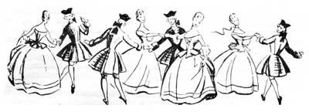

**Кадриль** - народный массовый и бальный танец XIX в., подвижный, муз. размер 2/4, относится к контрдансам. Родиной этого танца считается Англия, из которой он в начале XVIII в. попал во Францию. Своим распространением и популярностью кадриль обязана Парижу. Французы изменили танец по своему вкусу, не забыв прибавить слово «французская»  
  
**Болеро** – испанский танец горделивого характера.

**XIX век**

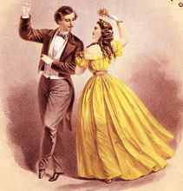**Галоп** – весёлый танец в вприпрыжку, танец XIX века, исполняющийся в стремительном скачкообразном движении. Музыкальный размер 2/4, характерны острые, пунктирные ритмы.  
Появился на парижских балах.  
  
**Мазурка** – польский народный танец. Блистал на балах в XIX веке и даже в XX веке.  
Стремительный и зажигательный танец.

**Полька** — быстрый, живой, энергичный. Появилась в середине XIX века в Богемии (современная Чехия), и с тех пор стала народным **танцем**.

**Вальс** – бальный танец. Вальс – король танцев. В недалёком прошлом его танцевал весь мир. Это был главный танец на танцевальных вечерах. К сожалению, большинство современных подростков не умеют танцевать вальс. Но от этого он хуже не становится.  
Вальсы писали многие композиторы: Моцарт, Шопен, Глинка, Чайковский. А Иоганн Штраус сочинил 447 вальсов! Недаром его называют «королём вальсов». Родился вальс в Европе. Сначала его танцевали простые люди в сёлах. Кавалер, обняв даму за талию, кружил её под музыку. В разных странах танец назывался по-разному. В Австрии - лендлер, во Франции - вольта. Во времена Людовика ХІІІ вольта была запрещена, как слишком«смелый» танец. Но никакие запреты не подействовали. Танец распространялся везде. В ХVІІІ веке вальс танцует вся Европа. Вальс, проживший века, но навсегда оставшийся юным и блистательным. Это один из немногих блистательных танцев, который почти целое столетие удерживал первенство во всех танцевальных залах мира. Лишь в ХХ веке ему стали составлять конкуренцию танго и фокстрот. Но именно вальс называют танцем влюблённых.  
На балетной сцене живут хореографические композиции «Лебединое озеро», «Щелкунчик», «Спящая красавица». Вальсы из оперы«Война и мир», «Евгений Онегин». Наш вечный вальс. Потому что вальс – это вальс.  
  
[[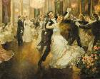](https://www.liveinternet.ru/users/4952723/post335489538/)](https://www.liveinternet.ru/users/4952723/post335489538/)**Котильон** - бальный танец сходный с контрдансом.  
  
**Подеспань** - был когда-то очень популярный в России. Название переводится как «испанский танец». Содержит в себе вальсирующие движения. Появление танца в конце ХІХ века было воспринято весьма доброжелательно, его живые фигуры принесли определённую свежесть на танцевальные площадки.

**[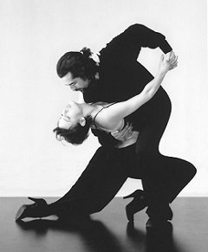](https://www.liveinternet.ru/users/4952723/post335489538/)XIX - начало XX века.**  
  
**Танго** – современный, бальный танец. Известны "цыганское танго", "андалусийское танго", креольское танго" и популярное " аргентинское танго", распространившееся в 1910-х годах во всём мире как салонный и эстрадный танец.

**Краковяк** – это польский народный танец  
  
**Тустеп** – американский бальный танец. Распространился во многих странах в 1920-х годах.

**XX – XXI век.**

**Вальс-бостон** - в названии упомянут американский город Бостон. Но мода на этот танец утвердилась в Англии и поэтому его называют английскимвальсом.

[[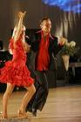](https://www.liveinternet.ru/users/4952723/post335489538/)](https://www.liveinternet.ru/users/4952723/post335489538/)**Фокстрот** - в переводе с английского «лисий шаг», но этот танец считается американским.  
К лисе он никакого отношения не имеет, а назван так по имени Гарри Фокса, который его придумал.  
  
[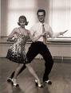](https://www.liveinternet.ru/users/4952723/post335489538/)  
**Быстрый фокстрот** называется квикстеп, медленный слоуфокс.  
  
**Шимми** – любимый танец 20-х годов.  
  
**Чарлстон** – американский бальный танец. Распространился во многих странах в начале 20-х годов.

**Блюз** – название произошло от песен американских негров, медленный и меланхоличный.

**Буги-вуги** – джазовый вольный спортивный танец.

**Рок-н-ролл** – в переводе означает «катиться» и «качаться». Танец с элементами акробатики популярен с 50-х годов.  
  
**Румба** – острый по ритму танец кубинского происхождения. Попал в танцзалы в 30-е года.

**Самба** – энергичный танец родом из Бразилии.

**Пасодобль** – танец пришёл из Латинской Америки. Движения подражают поведению горного тореадора.

**Твист** – в переводе с английского означает «скручивание». Танцующие старательно работают ногами.  
  
**Шейк** – модный танец 60-х годов. В переводе с английского означает «трястись».  
  
**Брейк-данс** – модный танец 80-х годов с дёргающимися движениями. В переводе с английского «ломаться».

**Меренга** – популярный танец в XXI веке, простой в исполнении, передающий атмосферу весёлого, тропического праздника.  
  
**Сальса** – латиноамериканский танец.

**Мамбо** – название этого танца приписывают колдунам, которые погружали человека в гипнотический сон. Появился танец в 1945 году.

**Список литературы:**

1. Башкович Н. История хореографии всех веков и народов. - М., 1908.
2. Блок Л.Д, «Возникновение и развитие техники классического танца». М, 1987 г.
3. Васильева Е.Д «Танец». М., 1968 г.
4. Васильева - Рождественская М.В.«Историко-бытовой танец». М, 1963 г.
5. Вейс Г.«Внешний быт народов от древнейших до наших времён». М., 1956 г.
6. Гавликовский Н.А. «Руководство по изучению танцев». Л., 1959 г.
7. Друскин М.С. « Очерки по истории танцевальной музыки». Л., 1936 г
8. Захаров Р.В.« Беседы о танце». М., 1963 г
9. Королева Э.А. Ранние формы танца. - Кишинев, 1977

**Электронные ресурсы:**

1. <https://www.liveinternet.ru/users/4952723/post335489538/>
2. <https://ru.wikipedia.org/wiki/Полька>
3. <https://zen.yandex.ru/media/id/5e78c2cc45ca804afa836a6d/vidy-tancev-ot-a-do-ia-60-vidov-5e7a0f828319b630589e76f3>
4. <https://yandex.ru/video/preview?text=танцы%20менуэт%2C%20вальс%20полька%20галоп&path=wizard&parent-reqid=1602829835424620-1069209666399657748800134-production-app-host-man-web-yp-6&wiz_type=vital&filmId=1572335100282806119>
5. <https://i.ytimg.com/vi/Yl3k8nS_rb0/maxresdefault.jpg>